**Программа тура «Золотая осень на Байкале», 7 дней**

Замечательный тур, который познакомит Вас с Байкалом, его историей и культурой его народов. И все это на фоне ярких красок золотой осени!

**Продолжительность:** 7 дней / ночей

**Количество человек в группе**: 12

**Время проведения:** 10-16 сентября 2016

**Места на Байкале:** Листвянка, КБЖД, Ольхон

**Интересно:** музей Байкала, мини-круиз, яркие фотографии, этно-деревня, святые места

Программа тура

**1 день**

В аэропорту города Иркутска вас встретит гид (выезд группы в 10:00, планируйте прибытие в Иркутск с учетом этого времени). Сбор группы. Сегодня вам предстоит познакомиться с озером Байкал, с его флорой и фауной, а также скультурой и бытом коренных жителей, населявших его берега. В первой половине дня вы посетите архитектурно-этнографический музей «Тальцы». После обеда вы отправитесь в пос. Листвянка, где посетите музей Байкала. Опытные экскурсоводы расскажут вам о происхождении Байкала и о его обитателях. Вечером заселение в гостиницу в п. Листвянка, отдых и ужин.

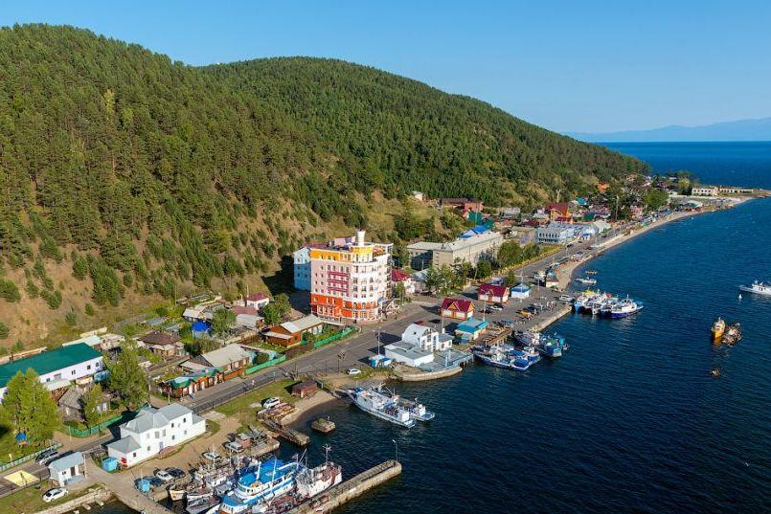 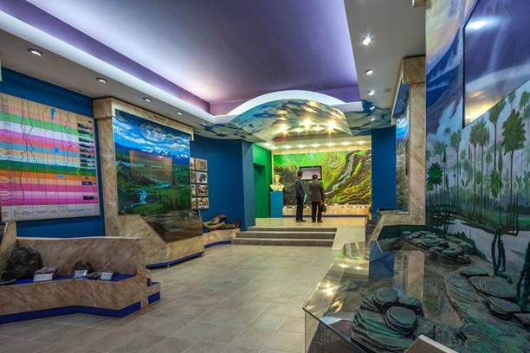

**Питание включено**: завтрак, обед.

**2 день**

В это чудесное утро предлагаем вам прогуляться самостоятельно по п. Листвянка, посетить рыбный рынок и рынок сувениров или подняться на кресельном подъёмнике на обзорную смотровую площадку «Камень Черского». Площадка находится на вершине Приморского хребта, и туда всех доставит кресельный подъемник.

С самой вершины гор открывается чудесный вид на озеро Байкал, на противоположный берег и хребет Хамар-Дабан, а главное – с этой смотровой гости увидят самый широкий исток реки в Мире. Немногие люди могут этим похвастать!

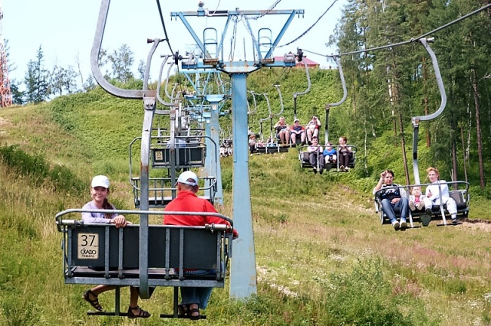 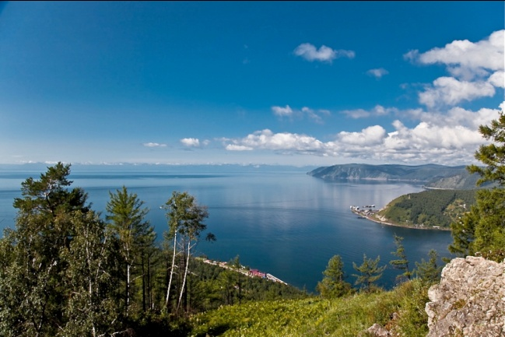

Обед будет ждать вас в одном из кафе посёлка. После обеда вместе с гидом вы отправитесь на прогулку по осеннему лесу вдоль берега озера Байкал. Ближе к вечеру вы вернётесь в гостиницу. Поужинать вы сможете самостоятельно в гостинице или любом кафе посёлка

**Питание включено**: завтрак, обед.

**3 день**

В этот день вас ждёт увлекательное путешествие по Кругобайкальской железной дороге. После завтрака на скоростном катере вы отправитесь мимо легендарного Шаман-Камня. Гид расскажет Вам увлекательную историю этого маленького клочка суши.

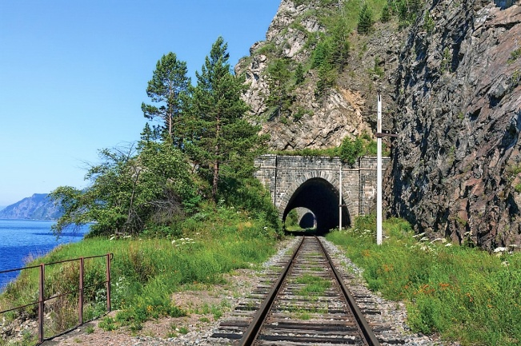 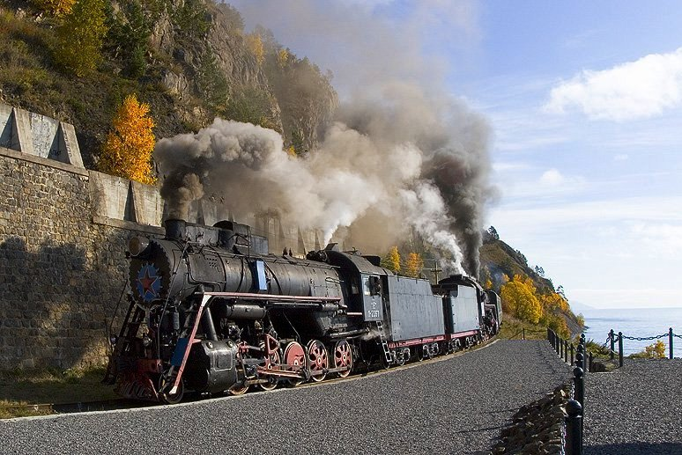

Далее катер пройдёт мимо Порта Байкал, ныне это конечная точка тупиковой ветви Кругобайкальской железной дороги, здесь находится большая железнодорожная станция и порт, принимающий крупные теплоходы и корабли. Катер пройдет мимо множества туннелей и мостов, созданных еще в начале XIX века. В самых интересных местах катер совершит остановку. Вы прогуляетесь по обрывистым берегам, где пролегает знаменитая КБЖД. На одной из уютных площадок вас ожидает обед-пикник. После обеда возвращение в п. Листвянка, трансфер в Иркутск, размещение в гостинице, отдых.

**Питание включено**: завтрак, обед, ужин.

**4 день**

В этот осенний день вы отправитесь к сердцу Байкала, на остров Ольхон. По дороге вас ждёт обед в национальном кафе — традиционные блюда бурятской кухни. После обеда вас ждёт паромная переправа на остров. К вечеру вы прибудете в гостиницу. Разместившись и немного отдохнув, предлагаем вам прогуляться к знаменитому, известному по многим фотографиям и картинам мысу Шаманка и на Сарайский пляж.

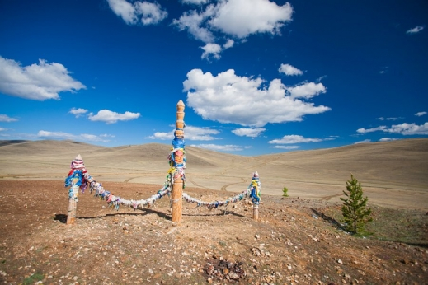 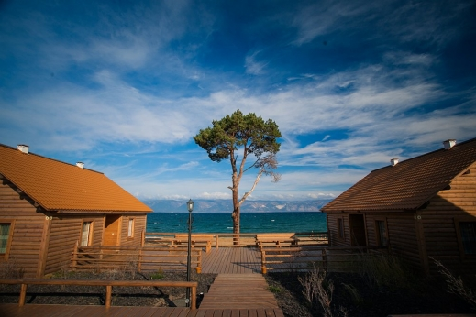

**Питание включено**: завтрак, обед, ужин.

**5 день**

В продолжение осеннего тура на Байкале вы отправитесь знакомиться с островом Ольхон. Ольхон всегда поражает своей самобытностью, своей разнообразной природой, необъятностью широких степей и крутых берегов. Сегодня вы посетите знаменитый мыс Хобой, урочище Песчаное и местность Узуры. Вам откроются многие святые места Ольхона.

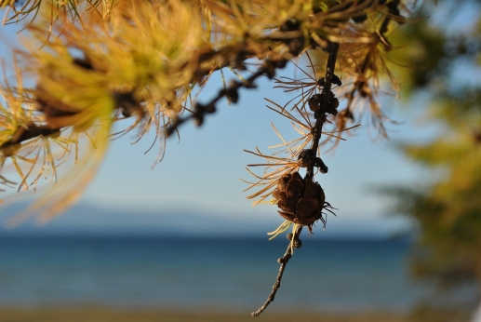 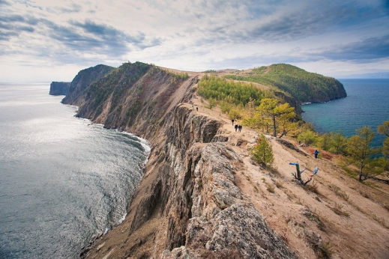

**Питание включено**: завтрак, обед, ужин.

**6 день**

В этот день у вас будет знакомство с бытом и культурой бурят. После обеда вы посетите этнографический комплекс «Бурятская деревня». Вы сможете принять участие в дегустации национальных блюд, станцевать танец Ёхор и послушать бурятские песни и сказания.

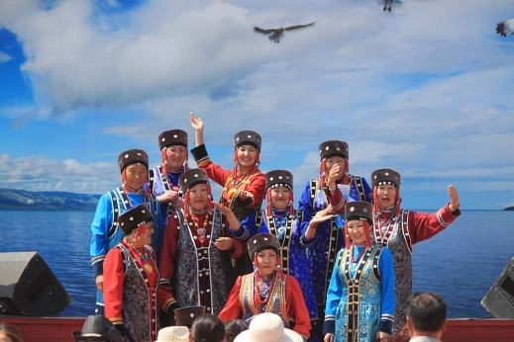 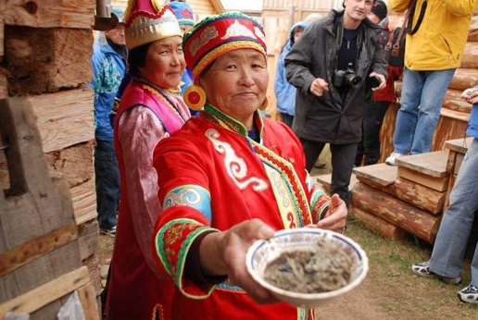

Вот и пришло время попрощаться с осенним Байкалом. До следующих встреч! Вечером трансфер в Иркутск. Размещение в гостинице.

**Питание включено**: завтрак, обед, ужин.

**7 день**

Утром завтрак в отеле, трансфер в аэропорт, вылет.

**СТОИМОСТЬ ТУРА на 1 человека (при двухместном размещении в гостиницах)**

~~До 1 апреля 44 400 рублей~~

~~До 1 мая 46 850 рублей~~

**После 1 мая 49 300 рублей**

**Входит в стоимость:**

* встреча в аэропорту Иркутска
* услуги профессионального гида по Байкалу в течение 6 дней
* питание по программе
* трансферы по программе
* размещение в гостевом доме «Даурия», пос. Листвянка, 2-местные стандартные благоустроенные номера, 2 ночи
* размещение в отеле «Виктория», Иркутск, 2-местные стандартные благоустроенные номера, 2 ночи
* размещение в гостинице «Байкалов острог», о. Ольхон, 2-местные стандартные номера, с/у и душ на этаже на 3 номера
* экскурсия вдоль КБЖД
* экскурсия в архитектурно-этнографический комплекс «Тальцы»
* экскурсия в Байкальский музей
* экскурсия по острову Ольхон (на м. Хобой)
* экскурсия в «Бурятскую деревню»

**Предлагаем дополнительно:**

* Билеты до Иркутска и обратно
* дополнительные услуги и экскурсии, не включённые в программу
* питание, не включённое в программу

**Скачайте или распечатайте эту программу для подробного изучения дома за чаем ☺**